附件2：腐蚀控制工程全生命周期标准化体系建设规划内容
腐蚀控制工程全生命周期（CCELC）标准化体系包括主体标准体系和保障标准体系两大部分如图1所示；
主体标准体系的框架如图2腐蚀控制工程全生命周期主体标准体系图所示；
腐蚀控制工程全生命周期标准化运作体系如图3运作体系图所示，在实施运作的过程中要秉持科学控制理念，精准以情施策，强化专业技术监理，适时开展风险评估，大数据智能化运作，杜绝腐蚀危害；
腐蚀控制工程全生命周期数据库的建立及其最佳方案的制定如图4所示；
腐蚀控制工程全生命周期数据库如图5所示；
技术方案资源智能化体系建设如图6；
智能化资源服务平台体系建设如图7。

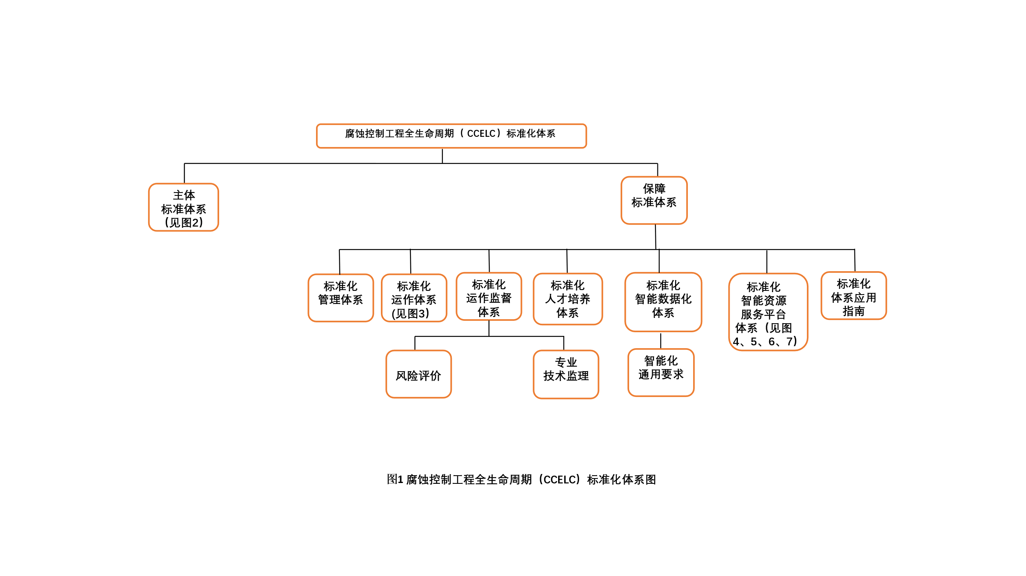
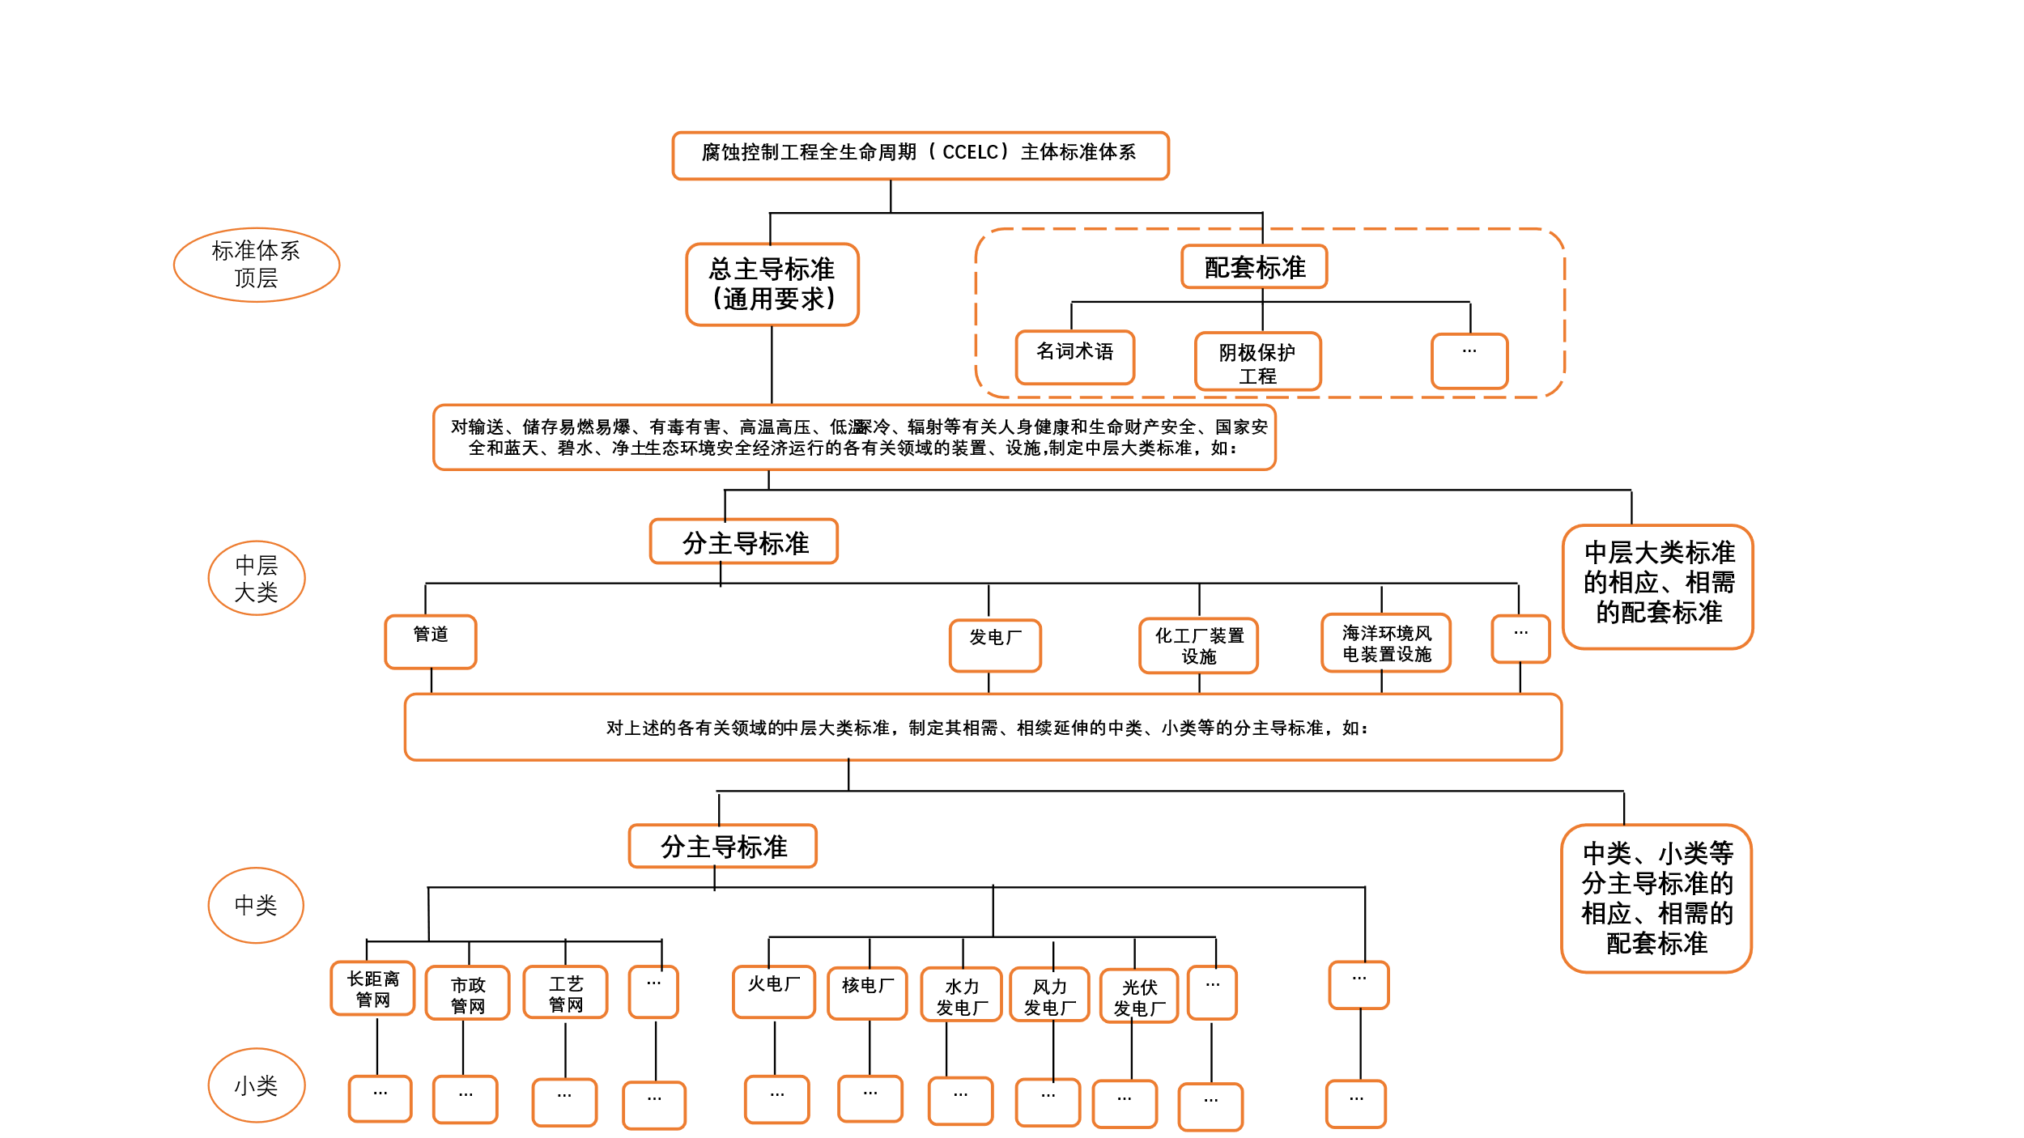
图2 腐蚀控制工程全生命周期主体标准体系图
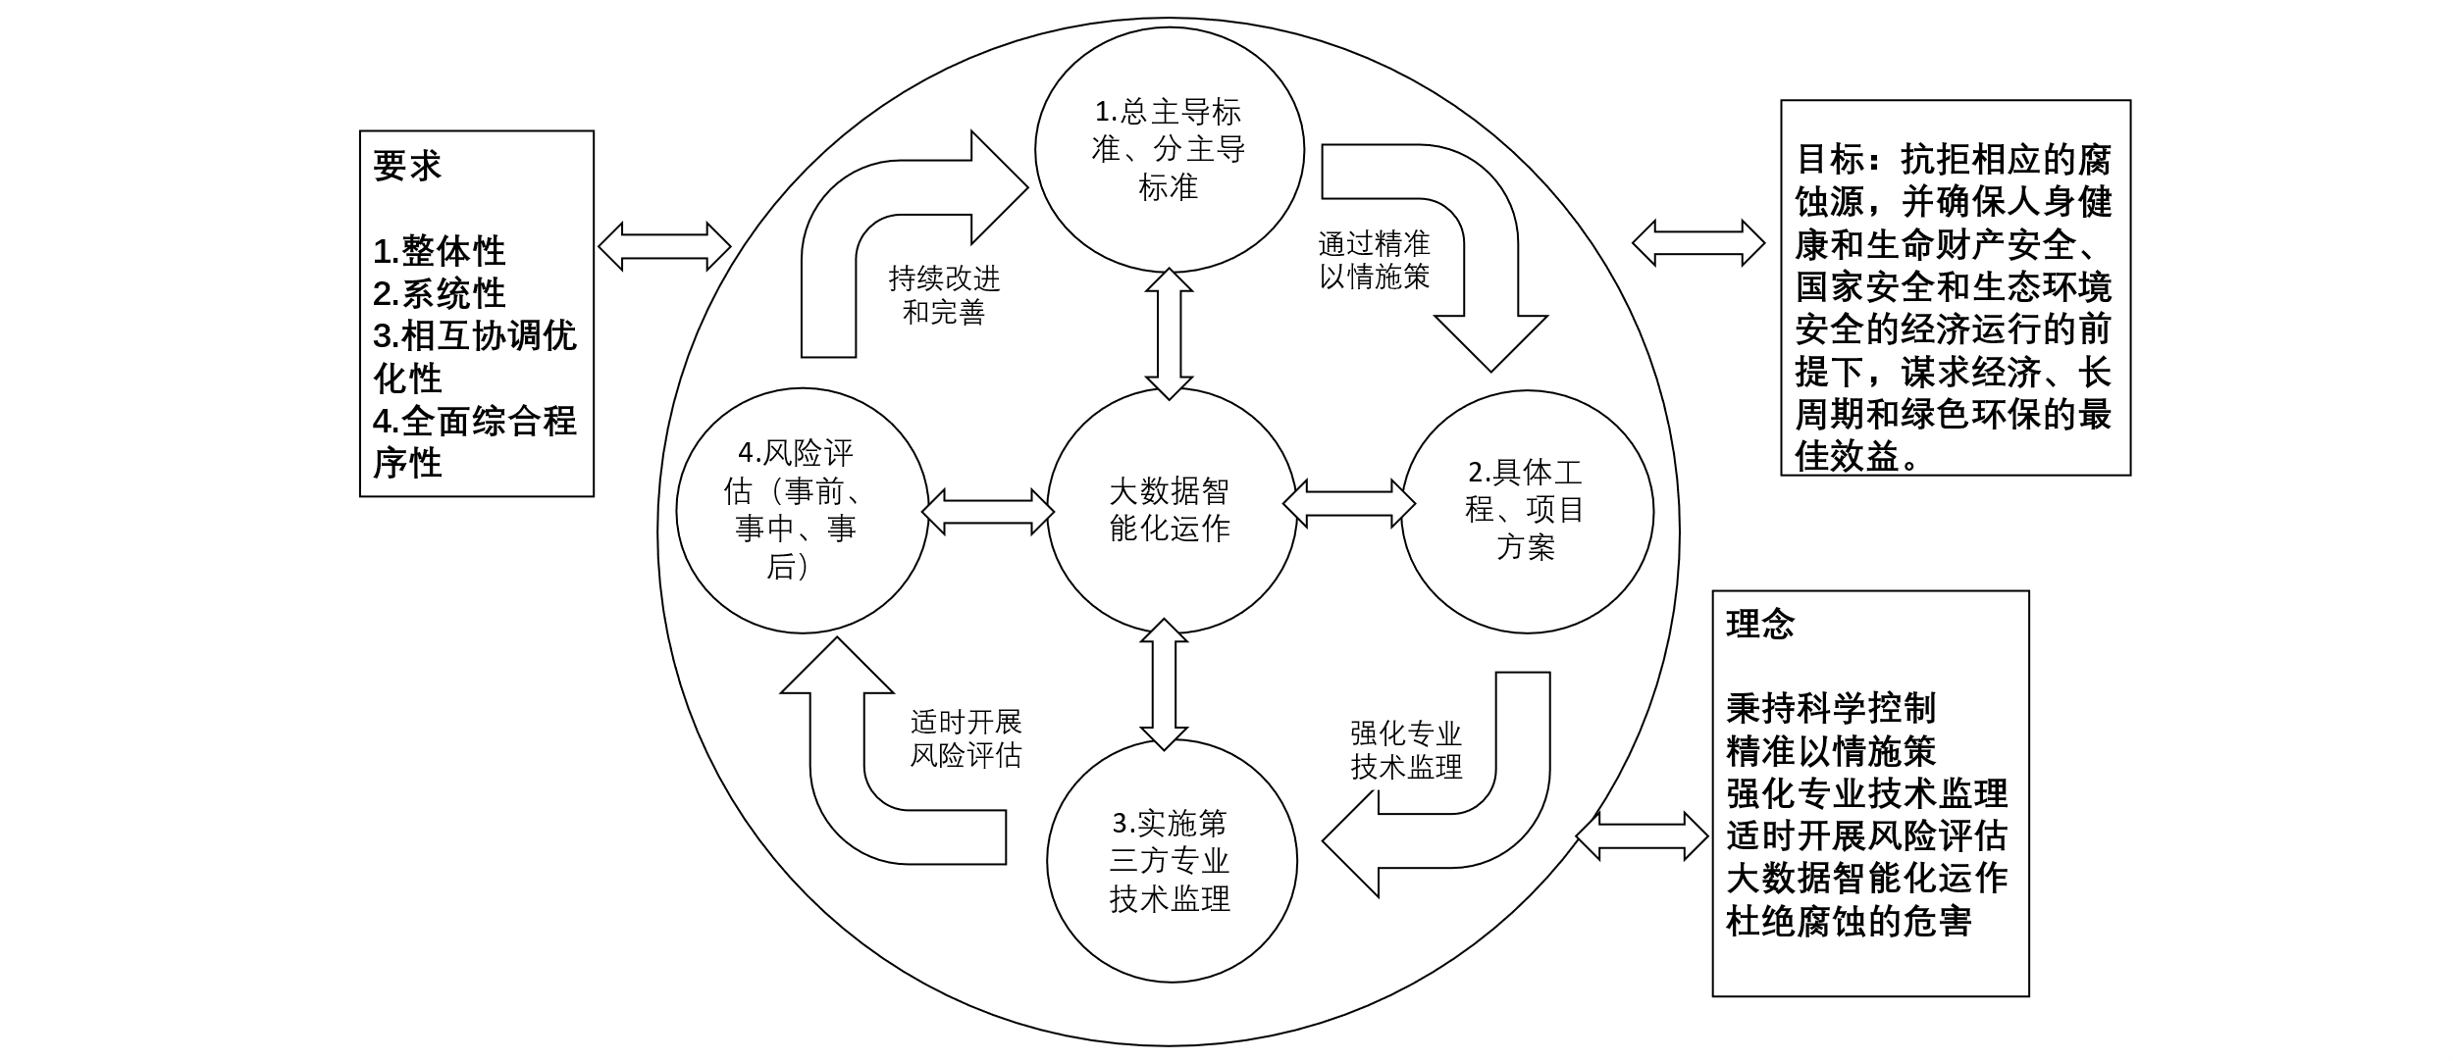

图3 运作体系图

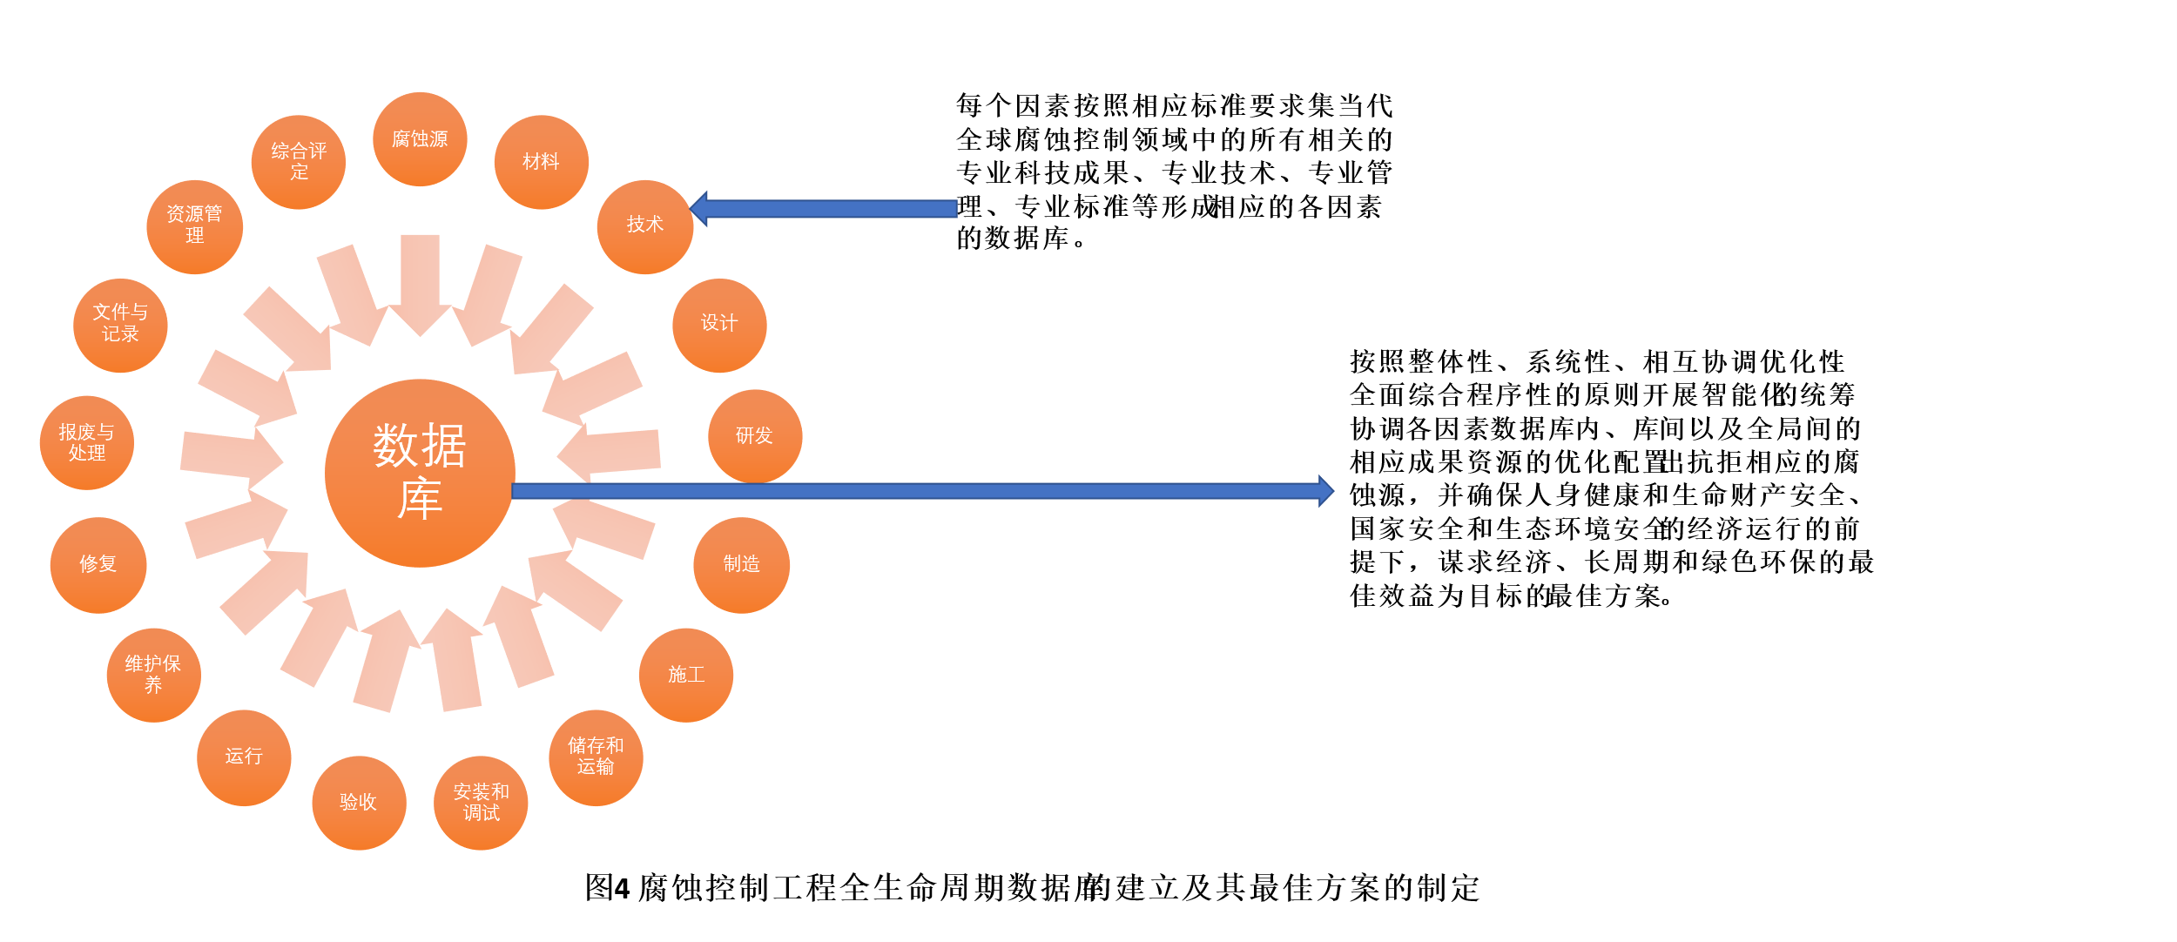

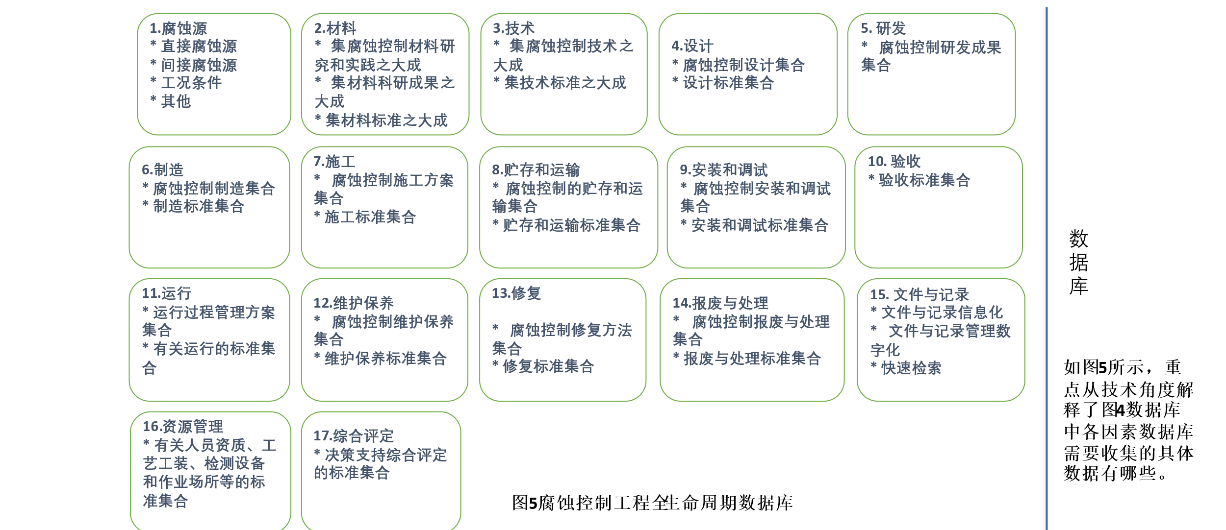

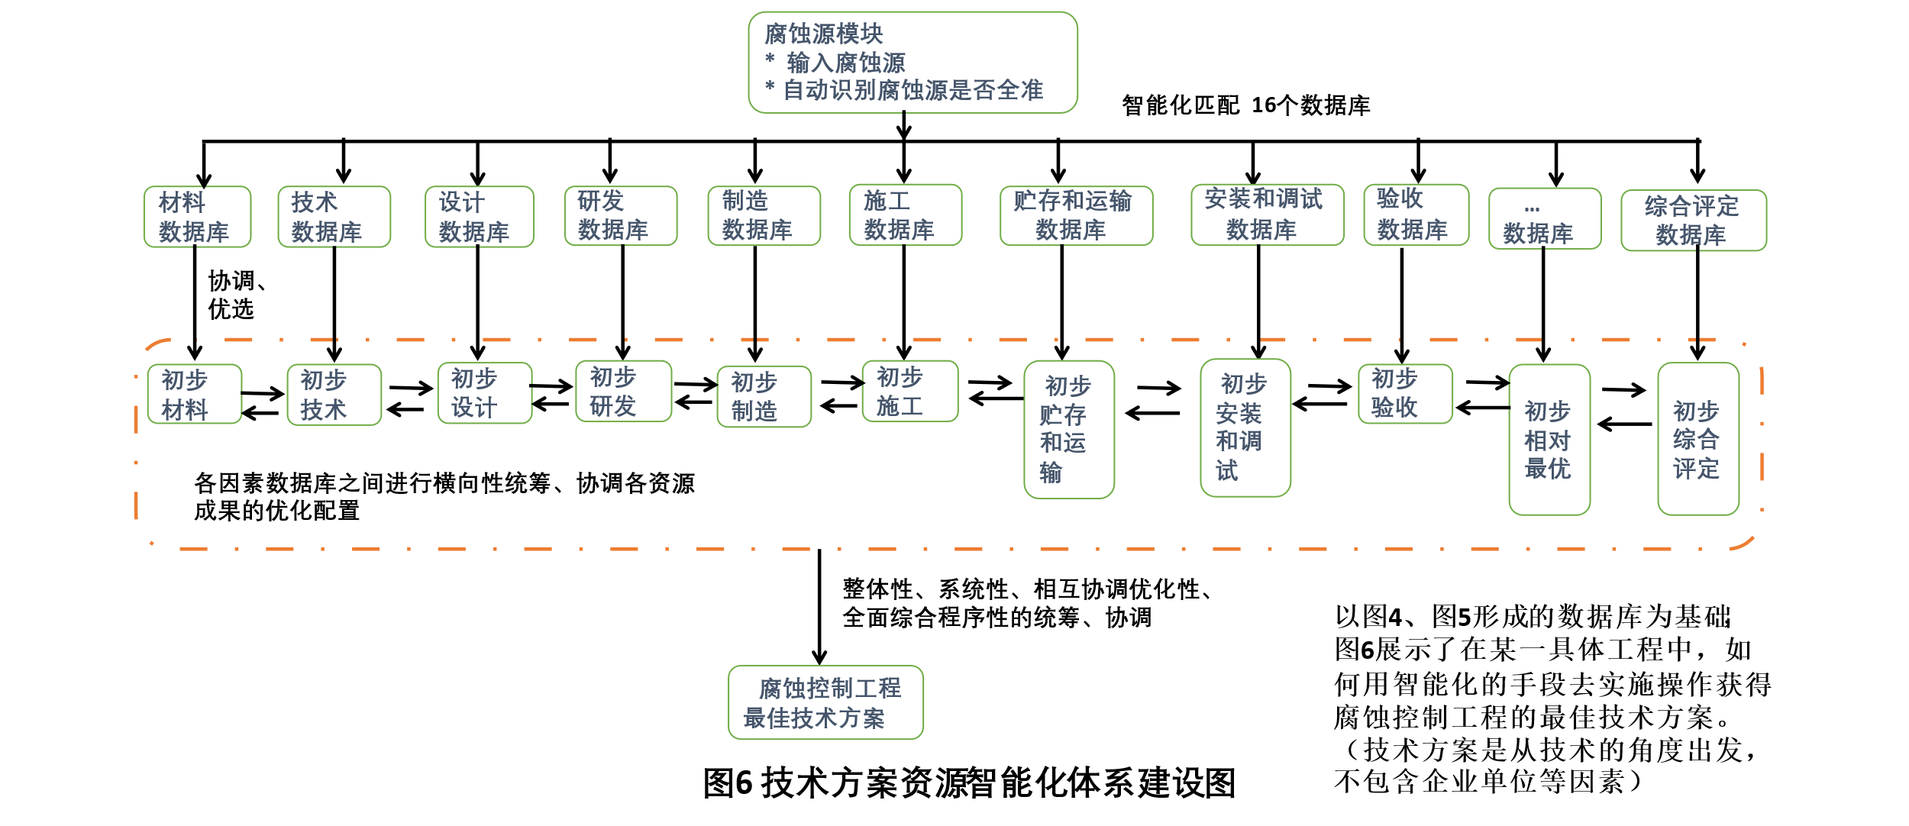

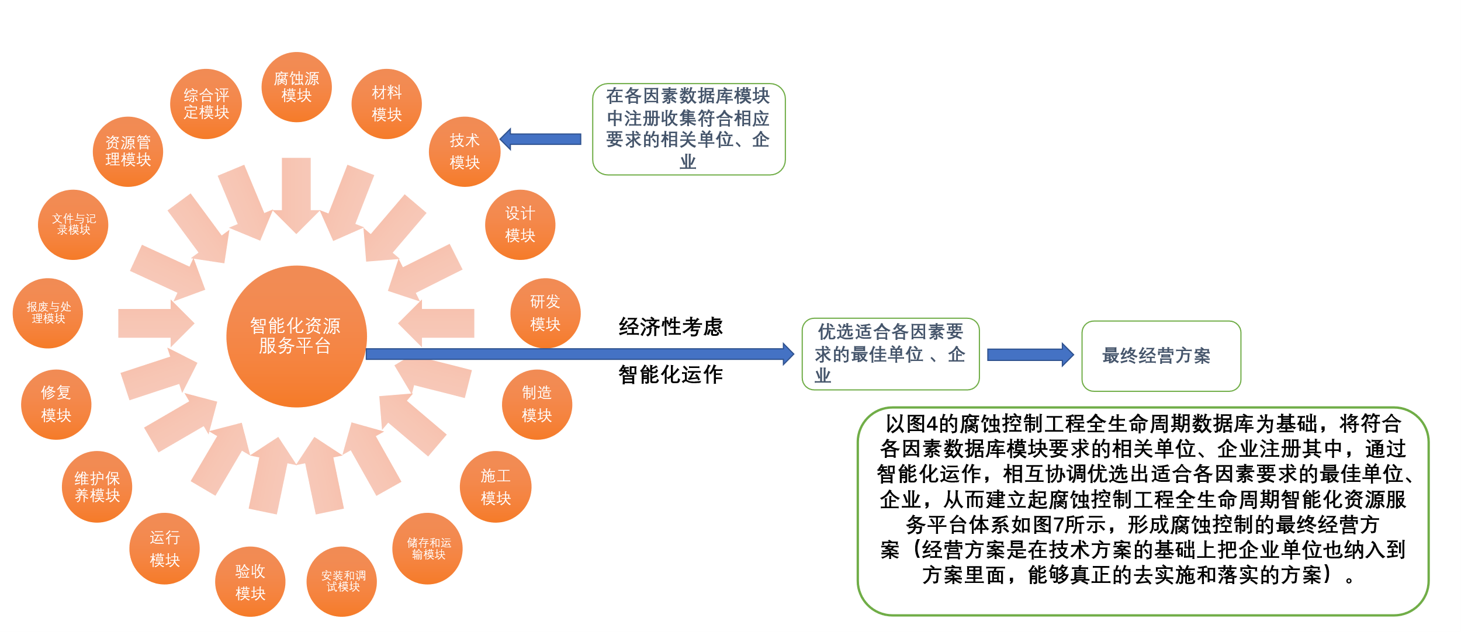
图7智能化资源服务平台体系建设图

